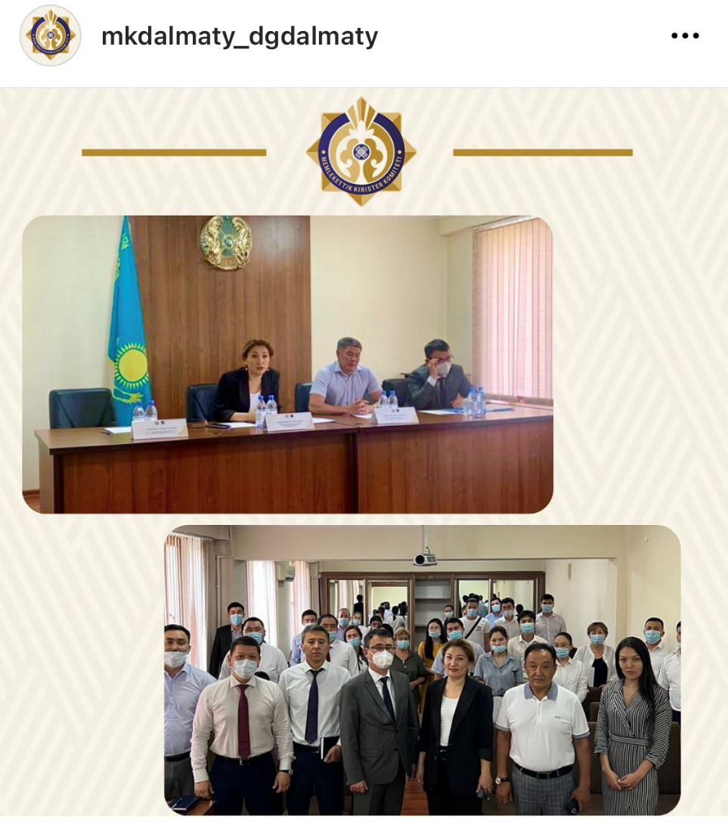
26 июля 2022 года городским департаментом проведена аналогичная совместная встреча с родителями в УГД по Ауэзовскому району по направлению «Береги честь смолоду», где приняли участие представители департамента Агентства Республики Казахстан по противодействию коррупции по городу Алматы Балгимбаев Саят Сергеевич и Сагимбеков Слямхан Мукатаевич. В ходе встречи были озвучены основные изменения в законодательстве, в частности, об ужесточении мер, применяемых к коррупционным проступкам.
Кроме того, был отмечен креативный подход в проведении разъяснительной работы УГД по Ауэзовскому району, запустившим новую рубрику « Налоговая для людей».

https://www.instagram.com/p/Cggn-1jrU2c/?igshid=YmMyMTA2M2Y=

